ПОРТФОЛИО ВЫПУСКНИКА ФАКУЛЬТЕТА ТОВ

І. Общие сведения
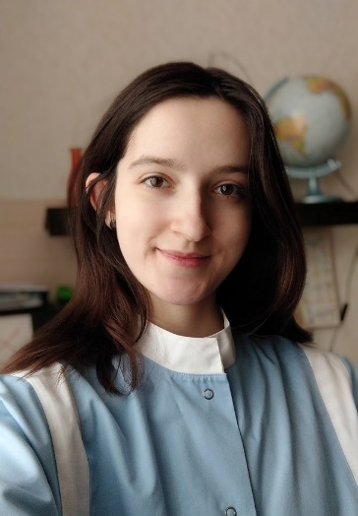
Фамилия, имя, отчество | Зайцева Дарья Викторовна
Дата рождения/гражданство | 27.08.98/РБ
Факультет | Технология органических веществ
Специальность | Биотехнология
Семейное положение | Не замужем
Место жительства (указать область, район, населенный пункт) | Минская область, Дзержинский район,  г. Фаниполь
E-mail | amur-daria@mail.ru
Социальные сети (ID)*
Моб.телефон/Skype* | +375297585370 (мтс)

ІІ. Результаты обучения

Основные дисциплины по  специальности, изучаемые в БГТУ  Дисциплины курсового проектирования | - Химия биологически активных веществ;  - Микробиология;  - Биохимия;  - Биотехнология в пищевых производствах;  - Молекулярная биотехнология;  - Технология микробного синтеза;  - Оборудование и проектирование биотехнологических производств;  - Основы токсикологии;  - Биотехнологическая переработка промышленных отходов;  - Технология продуктов брожения;  - Общая биология;  - Экология и контроль состояния окружающей среды;  - Методы генетической инженерии и биобезопасности.  - Прикладная механика;  - Процессы и аппараты химической технологии;  - Оборудование и проектирование биотехнологических предприятий;  - Организация производства и управления предприятием;  - Технология микробного синтеза.
Средний балл по дисциплинам специальности | 8,4
Места прохождения практики | − Общеинженерная  ОАО «Дрожжевой комбинат», г. Минск;  − Технологическая  СООО «Витерфуд», д. Дворище;  − Преддипломная  ОАО «Агрокомбинат «Дзержинский», г. Фаниполь
Владение иностранными языками (подчеркнуть необходимое, указать язык); наличие международных  сертификатов, подтверждающих знание языка: ТОЕFL,  FСЕ/САЕ/СРЕ, ВЕС и т.д. | - начальный;  - элементарный;  - средний (английский);  - продвинутый;  - свободное владение.
Дополнительное образование (курсы, семинары, стажировки, владение специализированными компьютерными программами и др.) | Владение пакетом Microsoft Office, КОМПАС-3D
Научно-исследовательская  деятельность (участие в НИР, конференциях, семинарах, научные публикации и др.) | Принимала участие в конференции БГТУ с докладом по английскому языку
Общественная активность

ІІІ. Самопрезентация

Жизненные планы, хобби и сфера деятельности, в которой планирую реализоваться | Хочу стать высококвалифицированным специалистом (возможно не только в данной специальности), поэтому готова учиться и получать новые знания и навыки, готова работать в лабораториях. Планирую связать будущую деятельность с предприятиями пищевой промышленности. Хочу совершенствовать знания английского языка. Увлекаюсь вышиванием крестом, катанием на коньках, путешествием по Беларуси.
Желаемое место работы  (область/город/предприятие и др.) | г. Минск (желательно), г. Фаниполь

